Mednarodna izmenjava v Grčiji

Učenki OŠ Stročja vas Tea Zakovšek in Sara Belec ter učiteljici Daniela Škrobar in Milena Pavličič Kozlar smo se v času od 5. 2. 2018 do 9. 2. 2018 udeležile mednarodne izmenjave v grškem mestu Kozani. Ta teden je bil izveden v okviru dveletnega mednarodnega projekta Erasmus+: Werte wagen – Partizipation in unserer Stadt. V projektu sodelujemo šole iz Nemčije, Avstrije, Slovaške, Grčije, Španije in Slovenije.
V ponedeljek smo se že ob 6. uri zbrali pred našo šolo ter se odpravili na letališče Franja Tuđmana v Zagrebu. Od tam smo manj kot eno uro leteli do letališča v Beogradu, nato pa še do letališča Thessaloniki v Grčiji. Od tam smo se z javnim prevozom odpeljali do mesta Kozani. Tja smo prišli ob 18. uri, se namestili v hotelu in si odpočili. Zvečer smo si z ostalimi učitelji in učenci iz drugih držav ogledali mesto ter se po večerji utrujeni odpravili spat.
Torkovo jutro smo začeli z zajtrkom ter se z avtobusom odpravili na osnovno šolo blizu mesta Kozani. Že na vhodu so nas toplo pozdravili učenci in učitelji, ki so bili prav tako polni pričakovanj kot mi sami. Tam smo si najprej ogledali notranjost šole, ki je bila zelo prijetna, pisana in okrašena z različnimi izdelki ter risbami projekta Erasmus+. Po ogledu šole smo se odpravili v dvorano, kjer smo si na začetku ogledali kratek film o Grčiji in njeni zgodovini. Nato sta sledili dve predstavi šolarjev. Prvo, ki je govorila o migraciji in migrantih, so odigrali v grščini. Druga pa je bila v angleščini, in sicer so otroci odigrali vloge različnih princesk in živali ter nam zapeli pesmico, ob kateri so se zelo zabavali. Nato so še starejše deklice zaplesale grški ples vojakov. Na koncu je nekaj učencev in učiteljev zaplesalo njihov tradicionalni ples sirtaki. Prijazno so povabili tudi nas, da se jim pridružimo in seveda smo z veseljem zaplesali. Nato smo imeli delavnico o migracijah. Iz kartona smo izdelali podobe beguncev, jih postavili v dva čolna in tako simbolično predstavili problematiko migrantov, saj smo se vsi dobro zavedali, da je tudi danes med njimi veliko otrok, ki so se podali na pot v neznano s svojimi starši ali celo brez njih. Po kosilu, ki so ga sestavljale grške tradicionalne jedi, smo se družili z grškimi učenci, nato pa se odpravili na ogled vasice, kamor so že v preteklosti prihajali migranti iz Pontosa, ki je na današnjem ozemlju Turčije. Prvotne vasice ob jezeru skoraj ni opaziti, saj se je ta zaradi poplav ponovno zgradila višje po pobočju. V bližini nas je navdušila tudi manjša in lepo okrašena cerkvica. Pogled na jezero pa je bil nepozaben. Po ogledu sva s Saro poklepetali z Lynn in Lorenzom iz Avstrije in takoj smo postali zelo dobri prijatelji.
V sredo zjutraj smo se z učenci in učitelji iz gostujoče grške šole odpravili v mesto Solun. Na poti smo se ustavili v Vergini in si najprej ogledali muzej kralja Filipa II., očeta Aleksandra Velikega. Arheolog Manolis Andronikos je celo svoje življenje posvetil temu najdišču in urejanju muzeja. Nato smo se odpravili v center Soluna na ogled belega stolpa, po katerem je mesto Solun najbolj prepoznavno, z njega pa je bil tudi zelo lep razgled na mesto in morje. Stolp, ki bi ga naj v preteklosti zgradili beneški mojstri, je danes preurejen v svojevrsten muzej. Sledilo je kosilo. Takrat sva s Saro tudi postali zelo dobri prijateljici z nekaterimi deklicami iz Grčije, ki so bile zelo prijazne. Ker smo potem imeli še veliko prostega časa, smo se odpravili po nakupih. Ti so bili malo drugačni kot pri nas. Vabile so nas številne izložbe z raznobarvnimi sladkarijami, ki smo se jim težko uprli. Presenetile pa so nas tudi mandarine na drevesu, ki so dopolnjevale čudovito arhitekturo mesta. Kasneje smo se z avtobusom odpravili nazaj v Kozani in večer zaključili z večerjo.

Četrtek je bil naš predzadnji dan v Grčiji, zato smo bili kar malce žalostni, ker bi z veseljem ostali še kakšen dan ali dva zaradi veliko čudovitih stvari, ki si jih je vredno ogledati. Tudi ta dan je bil zelo pester, saj se je začel njihov vsakoletni festival. Takrat se v mestu nekateri našemijo, igrajo in plešejo ter uživajo ob okusni jedi.
Zjutraj smo najprej obiskali šolski zavod, kjer so nam na kratko predstavili grški šolski sistem. Tudi učitelji iz sodelujočih šol so predstavili potek šolanja in problematiko ter načine reševanja nasilja med mladimi. Kasneje smo se odpravili na ogled muzeja v mestu Kozani, ki je imel kar sedem nadstropij in v njem je bilo res veliko zanimivih stvari, npr. različni primerki živali in rastlin, kamnine, kristali, pohištvo, oblačila, obrtniške delavnice in še mnogo drugega. Po ogledu muzeja smo se odpravili na kosilo, kjer smo poskusili suvlaki. Nato smo do 19. ure imeli prosto, zato smo najprej malo nakupovali in se nato vrnili v hotel, kjer smo spakirali kovčke ter si odpočili. Pred zadnjim skupnim druženjem smo si na glavnem mestnem trgu ogledali ples v noše oblečenih plesalcev in prisluhnili tamkajšnji pihalni godbi. Na posameznih mestnih četrtih pa so bile postavljene tudi pisane hiške, pred katerimi se po navadi zberejo stanovalci, zakurijo manjši ogenj in zaplešejo tradicionalne plese. Ne manjka pa tudi dobre hrane na stojnicah. Karnevalski plesi in glasba se tako še vrstijo naslednjih osem dni. Po ogledu prvega karnevalskega plesnega večera smo se vsi učenci, učitelji ter ravnatelj šole odpravili na skupno večerjo in se ob tem zelo zabavali in veliko presmejali. Ravnatelj šole nam je poklonil manjša darila in nam zaželel srečno vrnitev.
V petek zjutraj smo se od vseh udeležencev težko poslovili in se spet odpravili na dolgo pot. Ta dan smo tako kot v ponedeljek ves dan potovali. Ob 22. uri smo se polni doživetij in novih vtisov vrnili domov, v Stročjo vas.
Potovanje v Grčijo je bila nova izkušnja. Spoznali smo veliko novih prijateljev, s katerimi so nas povezali skupni interesi. Spomini nanje ne bodo tako hitro zbledeli, ampak nas bodo spodbudili, da se še kdaj vključimo v mednarodne izmenjave.

Tea Zakovšek, OŠ Stročja vas

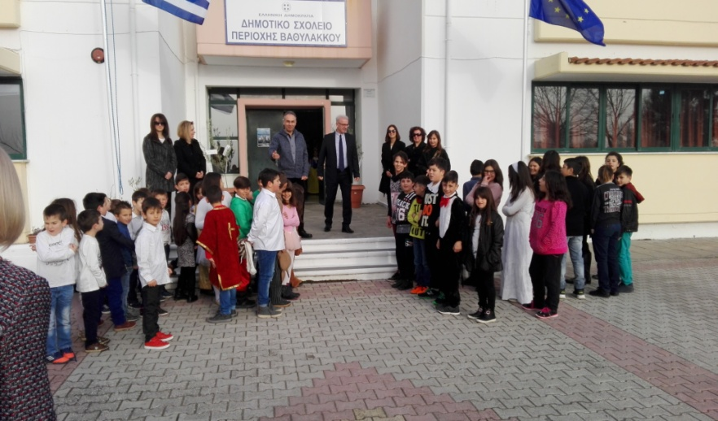
Slika 1: Dobrodošlica pred šolo
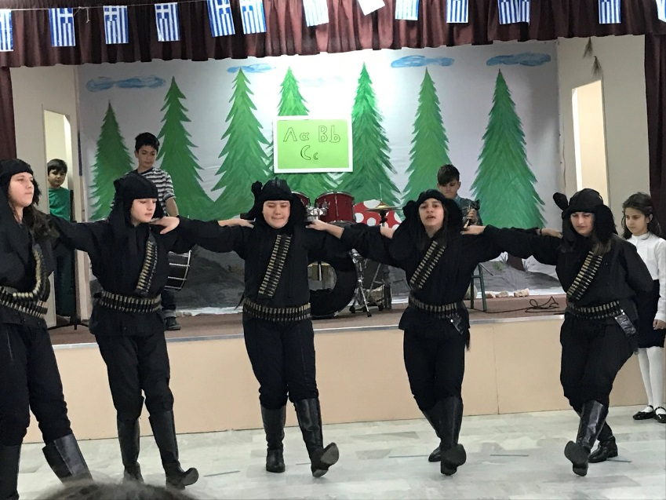
Slika 2: Nastop učencev

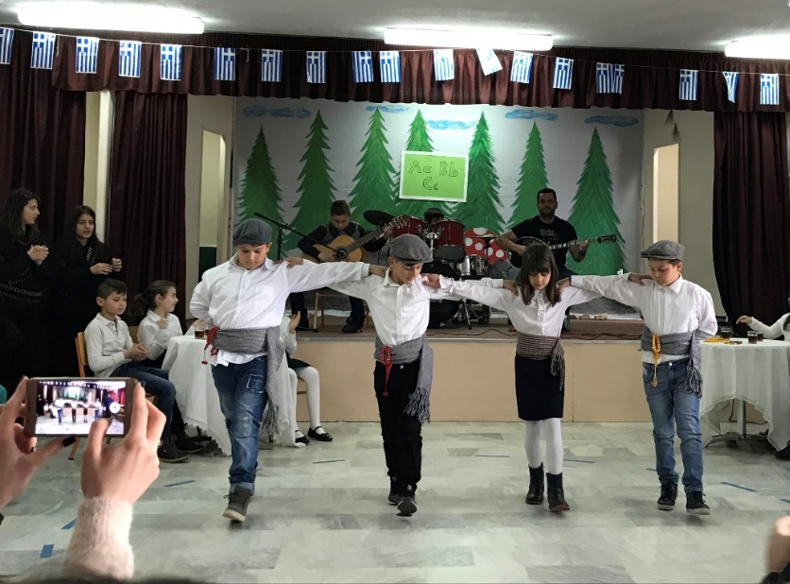
Slika 3: Nastop učencev

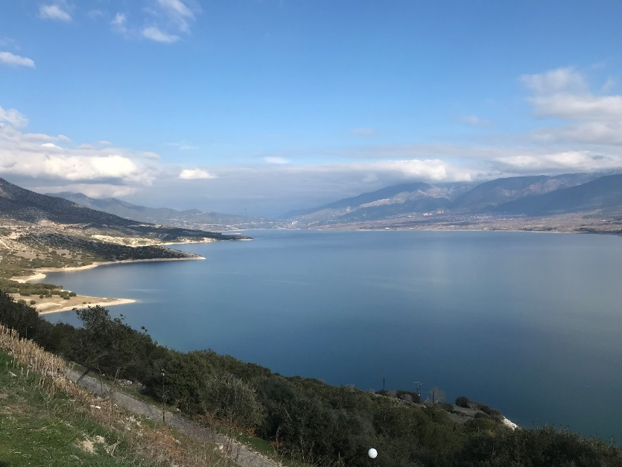
Slika 4: Čudovit pogled na jezersko obrežje

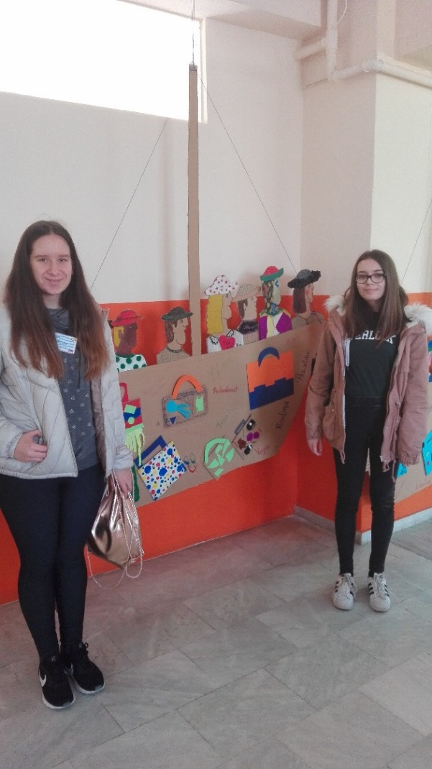
Slika 5: Sara in Tea ob koncu delavnice o
migracijah

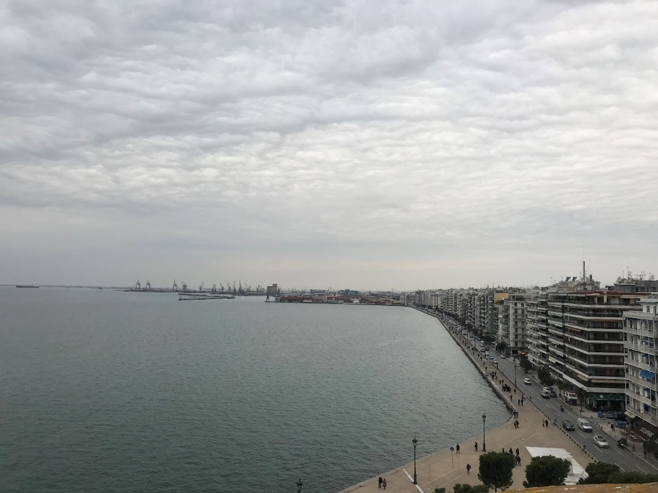
Slika 6: Pogled na Solun z belega stolpa

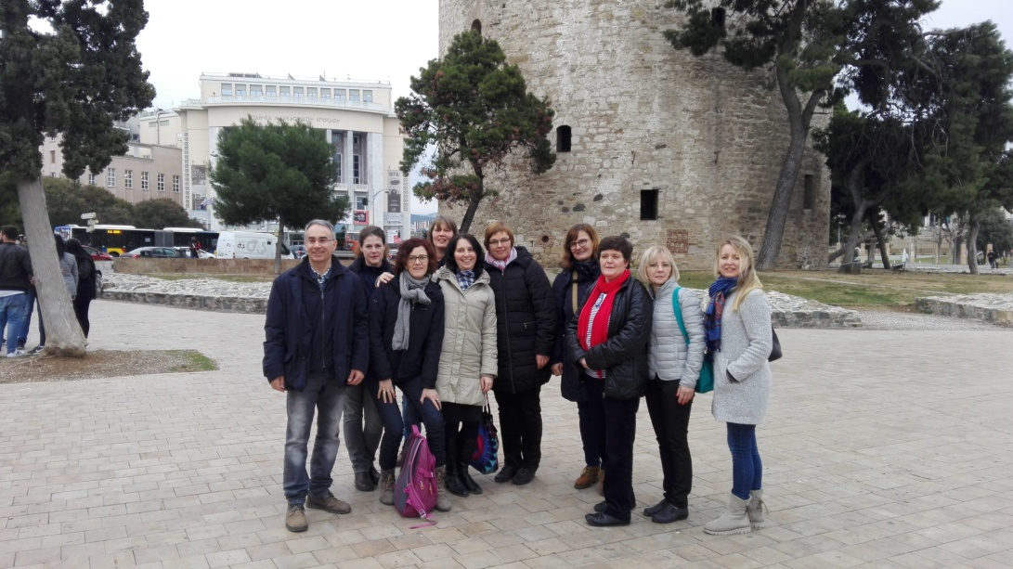
Slika 7: Mentorji sodelujočih šol pred belim stolpom v Solunu

